國中 自然與生活科技科 考試卷 ___年 ___班 座號：___ 姓名：__________
一、選擇：(每題3分，共99分)
- （ ）下表為物質X在不同溫度(℃)的溶解度(g/100g水)，試推斷表格中的「？」應為多少？
(A)20 (B)30 (C)32.5 (D)37.5。
- （ ）關於飽和溶液的說明，下列何者較正確？ (A)很濃的溶液 (B)還能繼續溶解溶質的溶液 (C)不能繼續溶解溶質的溶液 (D)持續析出溶質的溶液。
- （ ）已知物質X在40℃、80℃水中的溶解度分別為60g/100g水、90g/100g水。有甲、乙、丙、丁四杯燒杯皆含有100g水，其水溫及所加入物質X的質量如附圖所示。下列有關物質X在四杯水溶液的敘述何者正確？ (A)甲杯水溶液的濃度大於乙杯水溶液的濃度 (B)乙杯水溶液升溫至水溫80℃時，即為飽和溶液 (C)丙杯水溶液降溫至40℃時，其濃度與乙杯水溶液相同 (D)丁杯水溶液降溫至40℃時，即形成未飽和溶液。【97基本學測一】
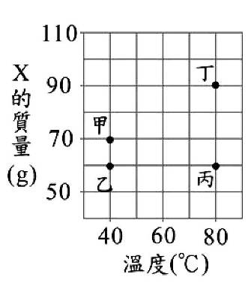
- （ ）已知硫酸銅溶於水後，水溶液呈藍色。今有甲乙丙三杯硫酸銅水溶液，甲杯濃度為25％，乙杯濃度為17％，丙杯濃度為6％，則甲乙丙三杯水溶液中，何者顏色最深？ (A)甲杯 (B)乙杯 (C)丙杯 (D)三者顏色一樣深淺。
- （ ）有一飽和硫酸鐵水溶液，如下圖所示，在溫度不變時若增加水量，充分攪拌後，仍有固體殘留，則下列敘述何者正確？
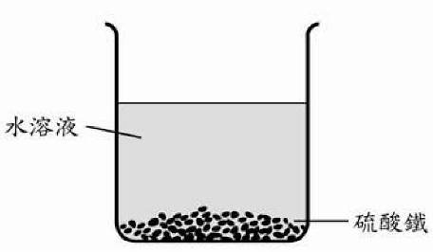
(A)溶解量增加，顏色不變 (B)溶解量不變，顏色改變 (C)溶解量及顏色均不變 (D)溶解量及顏色均改變。
【93基本學測一】
- （ ）黑糖水中，水扮演了什麼樣的角色？ (A)溶質 (B)溶劑 (C)溶液 (D)以上皆是。
- （ ）小華測量不同溫度下100克的水所能溶解某化合物的最大質量（以S表示），結果記錄於表中。下列哪一圖可表示此實驗的結果？
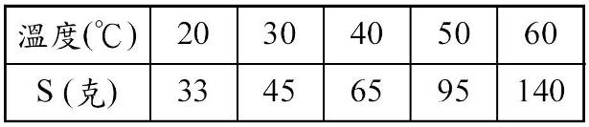
(A)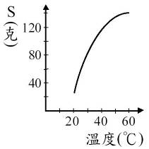(B)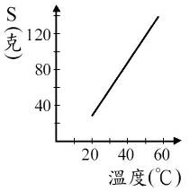 (C)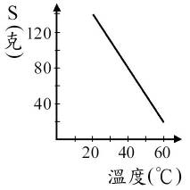(D)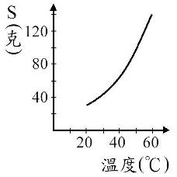
【93基本學測二】
- （ ）若已知溫度25℃，100mL的水最多可溶解45公克硝酸鉀固體。如欲使5公克硝酸鉀完全溶解於10mL水中，則須採用下列何種方式？ (A)使用顆粒較細的硝酸鉀 (B)使用玻璃棒攪拌 (C)使用濾紙過濾沉澱物 (D)使水溫升高。
- （ ）一定量的水在下列哪一溫度下可溶解較多的氧氣？ (A)15℃ (B)20℃ (C)25℃ (D)30℃
- （ ）下列哪一種方法，可增加硝酸鉀在水中的溶解度？ (A)加入更多的水 (B)加入更多的硝酸鉀 (C)升高溫度 (D)用玻璃棒攪拌。
- （ ）在某溫度下，某物質的溶解度為25公克∕100公克水，如果在同溫度下於700公克的水中加入100公克的某物質，則其重量百分濃度為多少？
(A)12.5％ (B)20％ (C)25％ (D)30％。
- （ ）有關溶液及其組成的敘述，下列何者正確？ (A)硫酸銅水溶液中，硫酸銅是溶質 (B)水溶液一定是透明無色的 (C)只有固體才能溶於水中，液體與氣體則不能 (D)溶劑一定是水。
- （ ）小明在200公克的燒杯中倒入95公克的水，接著加入5公克的食鹽攪拌溶解，當食鹽溶解完畢之後，燒杯與溶液的總質量大小應為多少公克？ (A)100 (B)205 (C)295 (D)300。
- （ ）阿婆煮了一鍋酸辣湯，湯中放有豆腐、胡蘿蔔、木耳、豬血、醋、鹽、醬油，若將這鍋湯中的水當作溶劑，則上述七種物質中，哪幾種為溶質？ (A)2種 (B)3種 (C)4種 (D)5種。
- （ ）下列四種可溶於水的物質中，何者的溶解度會隨著水溫上升而增高？ (A)二氧化碳 (B)氧氣 (C)氫氧化鈣 (D)食鹽。
- （ ）媽媽煮麻油雞時會將米酒與麻油倒入水中，則將煮好的麻油雞靜置一段時間後，會發現什麼現象？ (A)米酒浮在水面上 (B)麻油浮在水面上 (C)米酒與麻油都浮在水面上 (D)麻油與米酒都溶到水裡。
- （ ）下列何種狀態下，氧氣最容易溶於水？ (A)0.5大氣壓、20℃ (B)2大氣壓、20℃ (C)0.5大氣壓、50℃ (D)2大氣壓、50℃。
- （ ）有關水的溫度對物質溶解度的影響，下列敘述何者錯誤？ (A)水溫越高，氫氧化鈣的溶解度越大 (B)水溫越高，硝酸鉀的溶解度越大 (C)水溫越低，二氧化碳的溶解度越大 (D)水溫越高，氧的溶解度越小。
- （ ）將酒精10mL加入裝有水92mL的燒杯中，請問此時溶液的重量百分濃度為何？(酒精密度0.8g/cm³；水密度1g/cm³) (A)2％ (B)4％ (C)8％ (D)10％。
- （ ）室溫下有一杯飽和無沉澱的糖水，若元泰想改變飽和溶液的濃度，則下列哪一個方法最恰當？ (A)將此溶液溫度升高 (B)添加更多的糖 (C)將溶液放入冰箱內冷藏 (D)將溶液快速攪拌。
- （ ）定溫下，甲、乙兩個燒杯各加入不同的水量及糖，經攪拌之後，發現杯底有相同的糖量未溶解，則下列敘述何者錯誤？ (A)甲、乙兩杯的甜度相同 (B)甲、乙兩杯皆為飽和溶液 (C)若要完全溶解兩杯水溶液杯底的糖，需加入相同水量 (D)甲、乙兩杯已溶解糖的質量相同。
- （ ）小剛在25℃下取甲、乙、丙三隻試管配製溶液，各試管使用物質及含量紀錄如下表，(已知25℃100mL水最多溶解45克硝酸鉀固體)，則甲、乙、丙三隻試管溶液濃度大小何者正確？
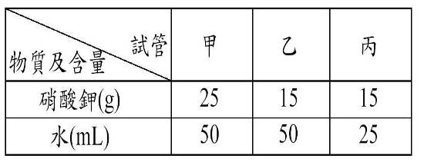
(A)甲＞乙＝丙 (B)甲＝乙＞丙 (C)甲＝丙＞乙 (D)甲＝乙＝丙。
【90基測題本一】
- （ ）定溫下，將10公克的食鹽加入40公克的水中，待食鹽完全溶解後，試問此溶液的重量百分濃度為何？ (A)10％ (B)20％ (C)25％ (D)33％。
- （ ）室溫下，如圖(一)之玩具內有兩種液體分為上下兩層，上層為水，下層為藍色液體。當把玩具倒立時，藍色液體會從隔板中的洞往下滴落，如圖(二)所示。已知藍色液體為少量的藍色染料加入某溶劑配製而得，則下列何者最可能是此溶劑的性質？ (A)熔點遠高於室溫 (B)沸點遠低於室溫 (C)可與水互相溶解 (D)密度大於1g/cm³。【99基本學測一】
- （ ）已知某溫度時二鉻酸鉀對水溶解度為15公克/100公克水，今在甲～丙三燒杯內各盛水50mL，並分別加入二鉻酸鉀10公克、15公克、20公克，充分攪拌後，三燒杯內溶液濃度關係為何？ (A)甲＜乙＜丙 (B)甲＞乙＞丙 (C)甲＝乙＝丙 (D)甲＜乙＝丙。
- （ ）將重量百分濃度10%的果糖水溶液100公克，與重量百分濃度20%的葡萄糖水溶液50公克混合均勻，則混合溶液中含有水多少公克？ (A) 20 (B) 50 (C) 130 (D) 150。【102基本學測】
- （ ）如圖，在20℃時，志俊泡了甲、乙兩杯鹽水，結果發現甲杯比乙杯還鹹，於是把甲、乙兩杯加在一起，得到丙杯，但發現丙杯中仍有少部分未溶解的鹽。請問甲、乙、丙之濃度大小為何？
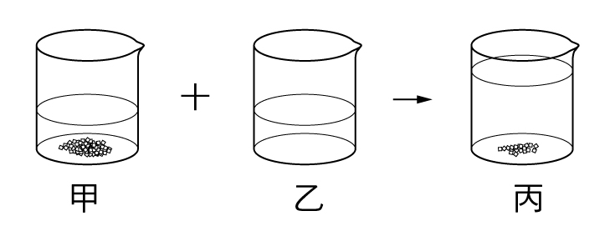
(A)甲＞丙＞乙 (B)甲＝乙＞丙 (C)甲＝乙＝丙 (D)甲＝丙＞乙。
- （ ）選擇水分子能通過，但蛋白質不能通過的膜為材料，做成四個大小相同的袋子，分別裝入濃度相同的蛋白質溶液，使其總重皆為20公克。將此四個袋子分別浸泡在濃度為10％、20％、30％及40％的蛋白質溶液中，經一段時間後，取出袋子並測量袋子和其內容物的總重，結果如表所示。判斷原先袋內的蛋白質溶液濃度，最可能是在下列何種範圍？
(A)10％到20％
(B)20％到30％
(C)30％到40％
(D)40％以上 【100(北)聯測】
- （ ）桌上有三杯同溫度的食鹽水，甲杯中的食鹽完全溶解，若再加入一些食鹽，仍可繼續溶解；乙杯中有一些食鹽未溶解，攪拌後仍無法溶解；丙杯中有相當多的食鹽未溶解，攪拌後仍無法溶解；則下列相關的敘述何者錯誤？ (A)三杯食鹽水的濃度大小為丙＞乙＞甲 (B)乙、丙兩杯為飽和溶液 (C)乙杯再加足夠的水後可以將沉澱的食鹽完全溶解 (D)甲杯再加入食鹽可以增加食鹽水的濃度。
- （ ）某化妝水中水楊酸所含的重量百分濃度為1%，若此化妝水的密度為X g/cm³ ，則容量為100mL的化妝水中水楊酸的含量大約為多少公克？ (A)0.01X (B)X (C) (D)。【99基本學測一】
- （ ）阿嬌將6公升的水煮沸後，倒入一大包砂糖，完全溶解後，自然冷卻至20℃，從鍋中生成糖的結晶共有3kg，已知糖在不同溫度的溶解度如下表所示。假設加熱時水蒸發量很小可以忽略，則阿嬌倒入沸水中的糖約為多少？ (A)12kg (B)l5kg (C)l8kg (D)21kg。
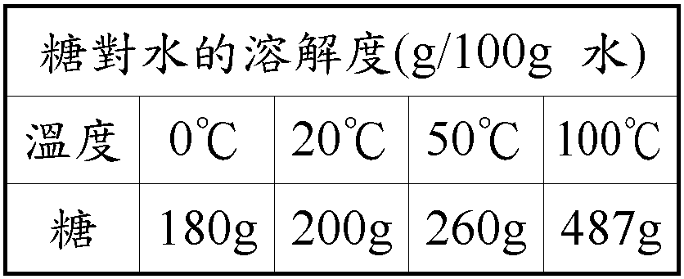
【96基本學測一】
- （ ）硝酸鉀在不同溫度的溶解度如表所示，今在30℃時甲、乙兩試管中各放入5g及15g的硝酸鉀固體，並分別加入10mL及20mL的水，攪拌後溶液的情形為何？ (A)甲、乙均為飽和 (B)甲、乙均為未飽和 (C)甲為飽和，乙為未飽和 (D)甲為未飽和，乙為飽和。
- （ ）定溫下將5公克的某物質加入10公克的水中，充分攪拌後尚有1公克沉澱，求此物質的溶解度(％)為何？ (A)×100％ (B)×100％ (C)×100％ (D)×100％。

